Presseinformation

BeeWaTec seit Oktober Exclusiv Partner für KIS.ME

Im Oktober haben RAFI und BeeWaTec eine Partnerschaft für den Vertrieb von RAFIs innovativem Kommunikations- und Prozesssteuerungssystem KIS.ME vereinbart. Damit erhalten BeeWaTec-Kunden künftig alle zu KIS.ME gehörenden Hardwarekomponenten und Services einschließlich der anwendungsspezifischen System-Konfiguration direkt bei dem Lösungsanbieter für Lean Manufacturing, Agile Produktion und Industrie 4.0.
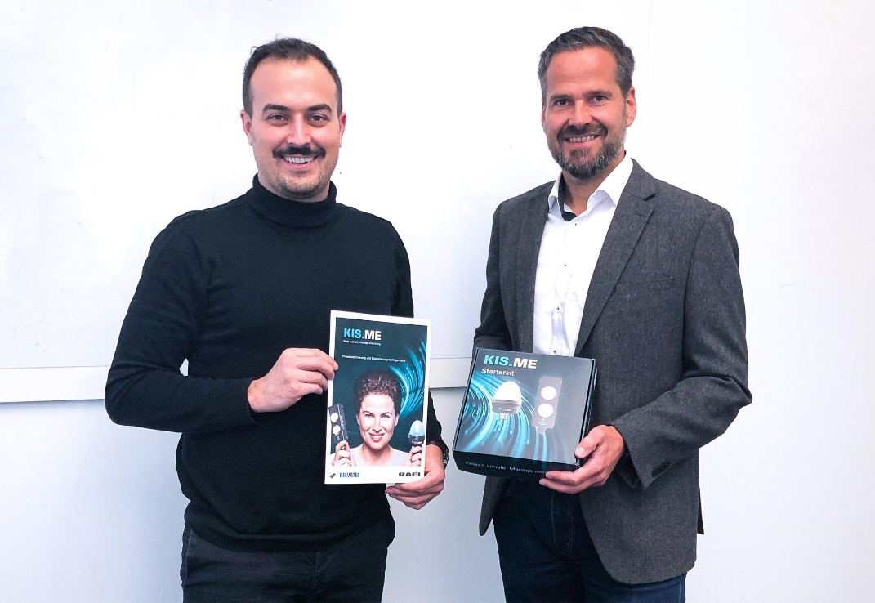
Bild: Joachim Walter von BeewaTech (links) und Axel Zauke von der RAFI Group

KIS.ME – der Name steht für „Keep it simple. Manage everything“ – dient als smarte Plug&Play-Lösung zur schnellen und einfachen Digitalisierung noch unvernetzter Arbeits-, Logistik- und Produktionsbereiche. Das System basiert auf WLAN-fähigen Befehlsgeräteboxen und Signalleuchten mit integrierten I/Os, die über die Web-Plattform KIS.MANAGER vernetzt und mittels einfacher logischer Regeln anwendungsbezogen konfiguriert werden. Auf dieser Grundlage lassen sich in bislang nicht-digitalisierten Produktions- oder Logistikanwendungen transparente Meldevorgänge einrichten und Handarbeitsplätze, entlegene Anlieferzonen sowie ältere Maschinen einfach an das cloudbasierte Leitsystem anbinden. Dort werden die Daten dieser Anwendungsgebiete erfasst und zur Analyse im KIS.MANAGER dargestellt. KIS.ME-Anwender erhalten den Zugang zum KIS.MANAGER über den zentralen Web-Account bei RAFI. Als „Exclusive Partner“ von RAFI kann BeeWaTec seinen Kunden diese Leistung zusammen mit der notwendigen Hardware aus einer Hand anbieten.
„Wir freuen uns, mit BeeWaTec solch einen renommierten Spezialisten für Manufacturingsysteme als Vertriebspartner gewonnen zu haben“ erklärt Axel Zauke, Key-Account-Manager bei der RAFI-Group. „Zugleich bestätigt das Interesse von BeeWaTec, dass unser Produkt für viele Fragen des digitalen Retrofit die passende Antwort bietet.“
„Bisher gab es aus unserer Sicht keine überzeugenden Lösungen, um Daten aus unvernetzten Produktions- oder Logistikbereichen effizient zu erfassen und dem Leitsystem zur Verfügung zu stellen“, resümiert Joachim Walter, COO bei BeeWaTec. „KIS.ME schließt diese Lücke und ermöglicht mittels seines durchdachten Konzepts zugleich eine sehr einfache Implementierung.“

Bilder: | RAFI-BeeWaTech_Contract | Zeichen: | 2.125
Dateiname: | 202110043_pm_BeeWaTec_KISME | Datum: | 23.11.2021

Über die RAFI-Gruppe
Das im Jahr 1900 gegründete Unternehmen entwickelt und produziert elektromechanische Bauelemente und Systeme für die Mensch-Maschine-Kommunikation. Dazu gehören Taster, Schalter, Touchscreens und Bediensysteme sowie elektronische Baugruppen. RAFI-Produkte werden eingesetzt in der Automation und Medizintechnik, im Maschinen- und Anlagenbau, in Straßen- und Schienenfahrzeugen, in Haushaltsgeräten sowie in der Telekommunikation. Die RAFI-Gruppe agiert weltweit mit über 2.000 Mitarbeitern an Standorten in Deutschland, Europa, China und den USA und ist seit 2020 im Besitz der US-amerikanischen Investmentgesellschaft Oaktree. Der Hauptsitz der RAFI-Firmengruppe befindet sich in Berg bei Ravensburg.

Kontakt:  RAFI GmbH & Co. KG  Artur Krug  Ravensburger Straße 128-134  88276 Berg  Tel.: 0751 89-1307  E-Mail: artur.krug@rafi-group.com  Internet: www.rafi-group.com |  | gii die Presse-Agentur GmbH  Immanuelkirchstraße 12  10405 Berlin  Tel.: 030 53 89 65-0  E-Mail: info@gii.de  Internet: www.gii.de

